Mirage 2000-5-MFD-PA
MFD
mise à jour du 20/05/2013
Source d'inspiration : images des posts 105 et suivants
http://embaranger.free.fr/viewtopic.php?id=157&p=5

Les Mfd (multi-function-display) gauche et droite sont identiques du point de vue aspect extérieur.

Le Mfd gauche affiche EADI, EICAS
Le Mfd droite affiche EHSI, RMU, RWR

A noter que le nombre de pages n'est pas limité, j'attends vos suggestions...

Seuls les boutons numérotés sont actifs (pour le moment)
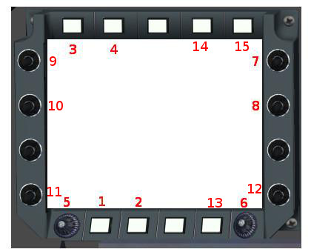
1 changement de page
2 EHSI change la source NAV (aiguille bleue)
3 EHSI affiche RMI NAV1, TACAN, ADF2 (aiguille rouge)
RMU sélecteur COMM + NAV
4 EHSI affiche RMI NAV2, ADF1 (aiguille jaune)
RMU swap fréquences Standby <-> Selected COMM + NAV
5 EHSI réglage de cap (hdg-bug)
6 EHSI réglage de radiale NAV (Tacan a venir)
EADI réglage altimètre (P INHG)
7 EADI réglage altitude PA
RMU réglage fréquences ADF, TACAN dizaines
8 RMU réglage fréquences ADF, TACAN unités
9 EADI réglage vitesse PA
RMU réglage fréquences COMM, NAV unités
10 RMU réglage fréquences COMM, NAV pas de 0,05
11 sélection vitre (provisoire)
12 réglage luminosité écran
13 EADI séléction unité pression altimètre (P INHG – Hpa)
14 RMU swap fréquences Standby <-> Selected ADF + TACAN 15 RMU sélecteur ADF + TACAN

EHSI(electronic horizontal situation indicator)
EADI(electronic attitude direction indicator)
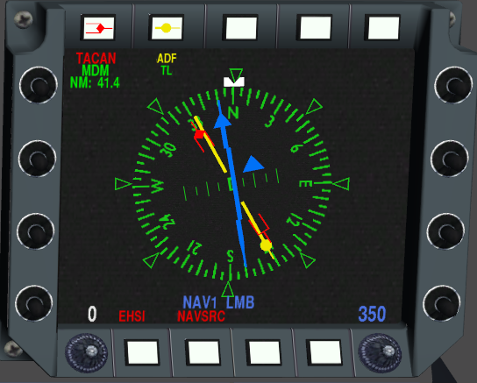
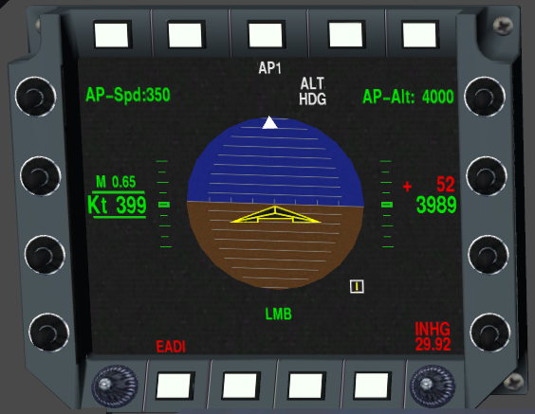

RMU (Radio management Unit)
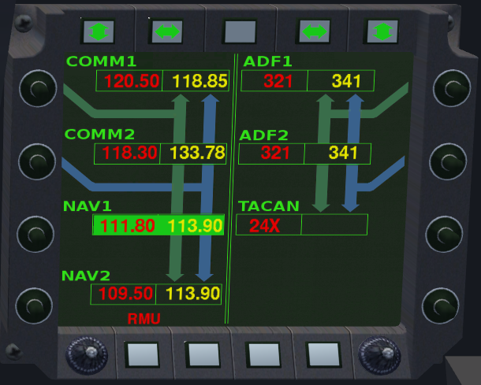

PiloteAuto
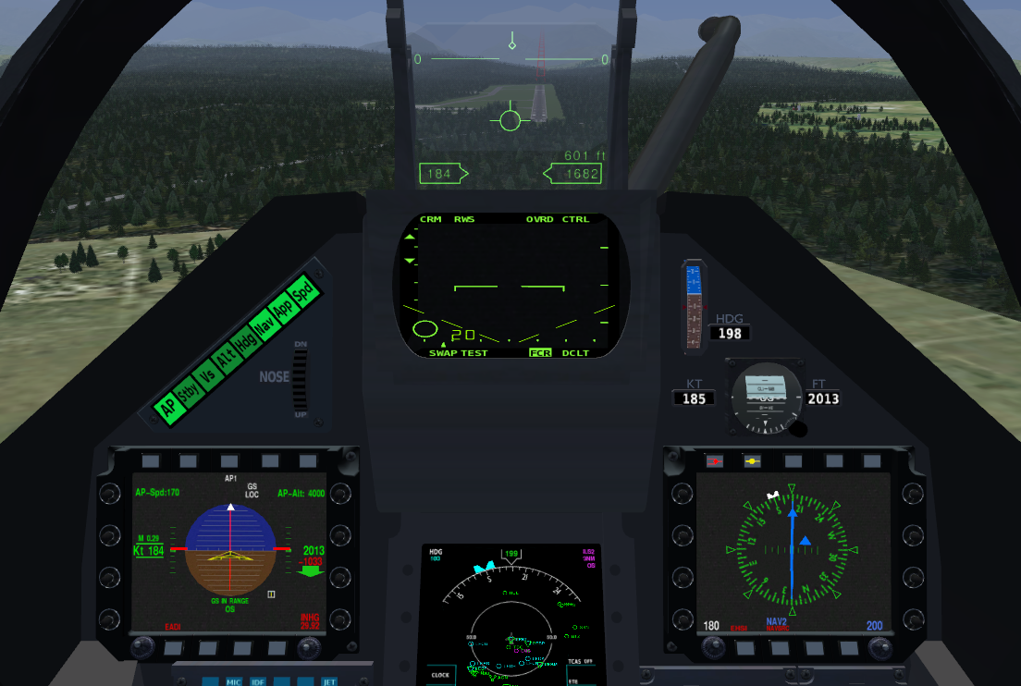
ici en approche ILS sur LFBT rw20

La PA ne peut être enclenché < 200ft AGL
Il se déclenche automatiquement :< 200ft AGL, >+/-30°pitch, >+/-65°roll

Au départ la fonction « standby » est active.
« AP » enclenche le PA les situation « pitch » et « roll » actuelles sont maintenues si
« rol » >10° et « pitch » >3° sinon ces valeurs sont ramenées à zéro.
(maintenir le manche quelques secondes, la boucle PI de « pitch » est encore un peu lente à réagir, on peut ajuster l'angle de montée avec la roulette « Nose/up/down »)

En position « standby » on peut piloter « à travers » le PA. Si l'on touche le manche
l'avion réagira, le PA se met en attente, le bouton « AP » clignote. Sitôt que le manche revient à la position « zéro » le PA reprend le contrôle avec les mêmes conditions que ci-dessus.

« Alt » recherche de l'altitude préselectionnée sur l'EADI
« Hdg » recherche du cap sélectionné sur l' EHSI
« Nav » recherche de la radiale sélectionnée sur l'EHSI
« App » localisation horizontale et verticale d'un ILS (sous conditions d'approche raisonnables)

La fonction « speed » n'existe pas en réalité mais c'est très pratique pour les approches ILS

quelques modifications sont encore prévues pour coller mieux au PA réel, ainsi que les alarmes
de déclenchement automatiques.

Bons vols

